BACALAUREAT 2013 GEOGRAFIE
Europa – România – Uniunea Europeană – Probleme fundamentale

de OCTAVIAN MÂNDRUŢ

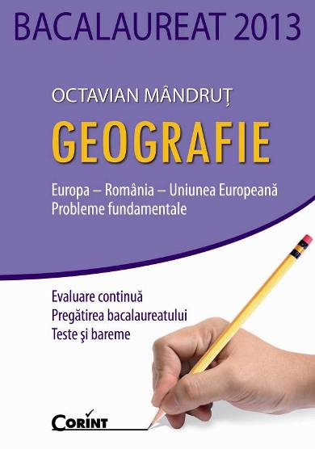
Evaluare continuă
Pregătirea bacalaureatului
Teste şi bareme

Prezenta culegere continuă la un nivel nou culegerile anterioare care au însoţit manualul de geografie al Editurii Corint, ca parte a sistemului de instruire (manual, ghidul profesorului, atlase şcolare) derivat din noul curriculum
şcolar pentru clasa a XII-a, Europa − România − Uniunea Europeană.

Culegerea din acest an cuprinde următoarele părţi:

• elemente de reper (pentru localizarea cartografică a fenomenelor);

• date de informare complementare (ţările prevăzute în programa de examen, elemente de geografie a Europei, regiunile geografice ale României);

• 16 teste alcatuite conform cerinţelor examenului de bacalaureat şi a evaluării continue, cu trei tipuri de subiecte;

• baremele asociate testelor.

Lucrarea poate fi utilizată pentru pregătirea examenului de bacalaureat,
fiind realizată în conformitate cu programa de examen.

ISBN: 978-973-135-734-8
Format: 16,5x23,5 cm, 128 pagini
Preţ: 19,90 lei
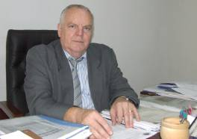
Octavian Mândruţ este profesor, doctor în geografie, cercetător Ştiinţific pr. I la Universitatea de Vest „Vasile Goldiş” din Arad, autor de manuale şcolare (pentru clasele III–XII), atlase, culegeri de sinteze şi teste, lucrări din diferite domenii ale geografiei, ghiduri metodologice, printre care primul ghid de evaluare la geografie, caiete de activitate independentă a elevilor, cursuri universitare.

În cadrul Editurii CORINT a revizuit recent (pentru anul şcolar în curs) manualul pentru clasa a XII-a (Europa – România – Uniunea Europeană. Probleme fundamentale) şi atlasele geografice (România – atlas geografic şcolar şi Atlas geografic şcolar).

În cadrul Universităţii de Vest „Vasile Goldiş” din Arad a elaborat, în anul 2012, pentru secţia de geografia turismului, mai multe cursuri noi (Geografia regională a României, Geografia mediului, Geografia Uniunii Europene etc.) şi lucrări din domeniul ştiinţelor educaţiei (centrate pe problematica instruirii pe competenţe), apărute în cadrul Editurii „Vasile Goldiş” University Press.

